Lima Duarte (MG), 18 de setembro de 2023.

Indicação nº 163/2023/SC

Senhor Presidente da Câmara e
demais Vereadores.

O Vereador que a esta subscreve, diante das atribuições e direitos que lhe são conferidos através da Lei Orgânica e do Regimento Interno desta Casa Legislativa, com fundamento no RICM e LOM, vem INDICAR ao Departamento Municipal de Agua e Esgoto – DEMAE, a colocação de uma tampa na caixa de passagem de esgoto situado na rua Rosaura Moreira Tavares, n° 38. Tamanho da tampa 1.30 x 0.60.
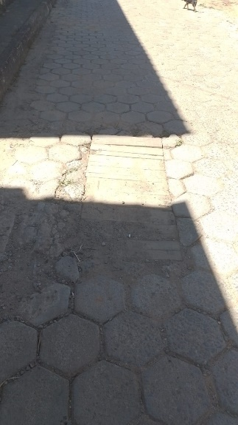
JUSTIFICATIVA:

As tampas de madeira colocadas no local, vem trazendo risco aos moradores e pedestres.

Sala das Sessões,

Fabio Júnior da Silva
Vereador

